**采购公告**

我公司现对110KV奥体变电站项目地块土方清运换填工程组织采购，欢迎符合条件的供应商参加。具体要求如下：

1.项目名称：110KV奥体变电站项目地块土方清运换填工程。

2.项目地点：青岛高新区丰和路以西，火炬路以南HD0405-024-01地块。

3.采购需求：110KV奥体站项目地块土方开挖清运及换填施工（详见本工程施工方案及图纸）。

4.工期：合同签订后总工期7日历天。

5.工程量：挖方（含外运）量：8755.9立方米；回填方：3136.14立方米（详见施工方案、图纸及招标工程量清单）。

6.采购控制价：本工程控制价为467704.61元。

7.供应商资格要求：

7.1供应商必须具有独立法人资格,可提供增值税发票，各投标人不得有企业关联或股权关系。

7.2供应商必须具备相应营业资格,并在人员、设备、技术、资金等方面具备相应的施工能力。

7.3采购公告发布之日前三年内无行贿犯罪等重大违法记录。

7.4通过“信用中国”网站（www.creditchina.gov.cn）、中国政府采购网（www.ccgp.gov.cn）查询，未被列入失信被执行人、重大税收违法案件当事人、政府采购严重违法失信行为记录名单。

8.资格预审及采购文件的获取

8.1截止时间：2023年5月11日11时30分。

8.2预审方式：投标单位将资格审查所需材料附在一个文档里，在截止时间前发送至邮箱：qdgxsy@163.com。邮件标题为投标单位名称，正文备注联系人、联系方式、采购文件接收邮箱地址。由高实集团招投标委员会办公室受理后，通过邮箱向投标单位发放采购文件。

8.3资格审查材料：营业执照复印件；法定代表人身份证明；法定代表人授权委托书；中国裁判文书网（http://wenshu.court.gov.cn)分别查询投标人、法定代表人无行贿犯罪记录查询网页截图；“信用中国”网站、中国政府采购网查询网页截图等材料，以上材料均需加盖投标人公章。

9.投标文件递交时间以及地点

9.1时间：2023年5月11日13时30分至14时00分。

9.2地点：青岛高新区河东路以北、岙东路以东高新电力4楼会议室。

10.开标时间以及地点

10.1时间：2023年5月11日14时00分。

10.2地点：青岛高新区河东路以北、岙东路以东高新电力4楼会议室。

11.联系方式

11.1采购人：青岛高新配售电有限公司

联 系 人：纪虹延

电 话：0532-68687097

地 址：青岛高新区河东路以北、岙东路以东

11.2资格审查

联系人：于工

电 话：18363971439

2023年5月9日

附件：

施工方案及施工图纸

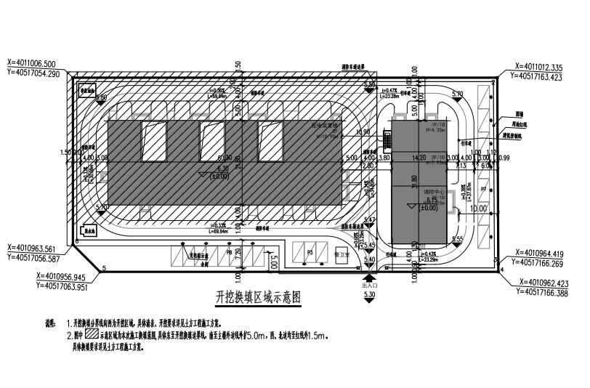

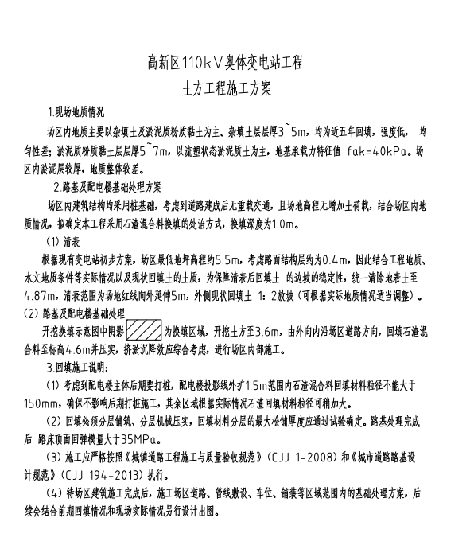

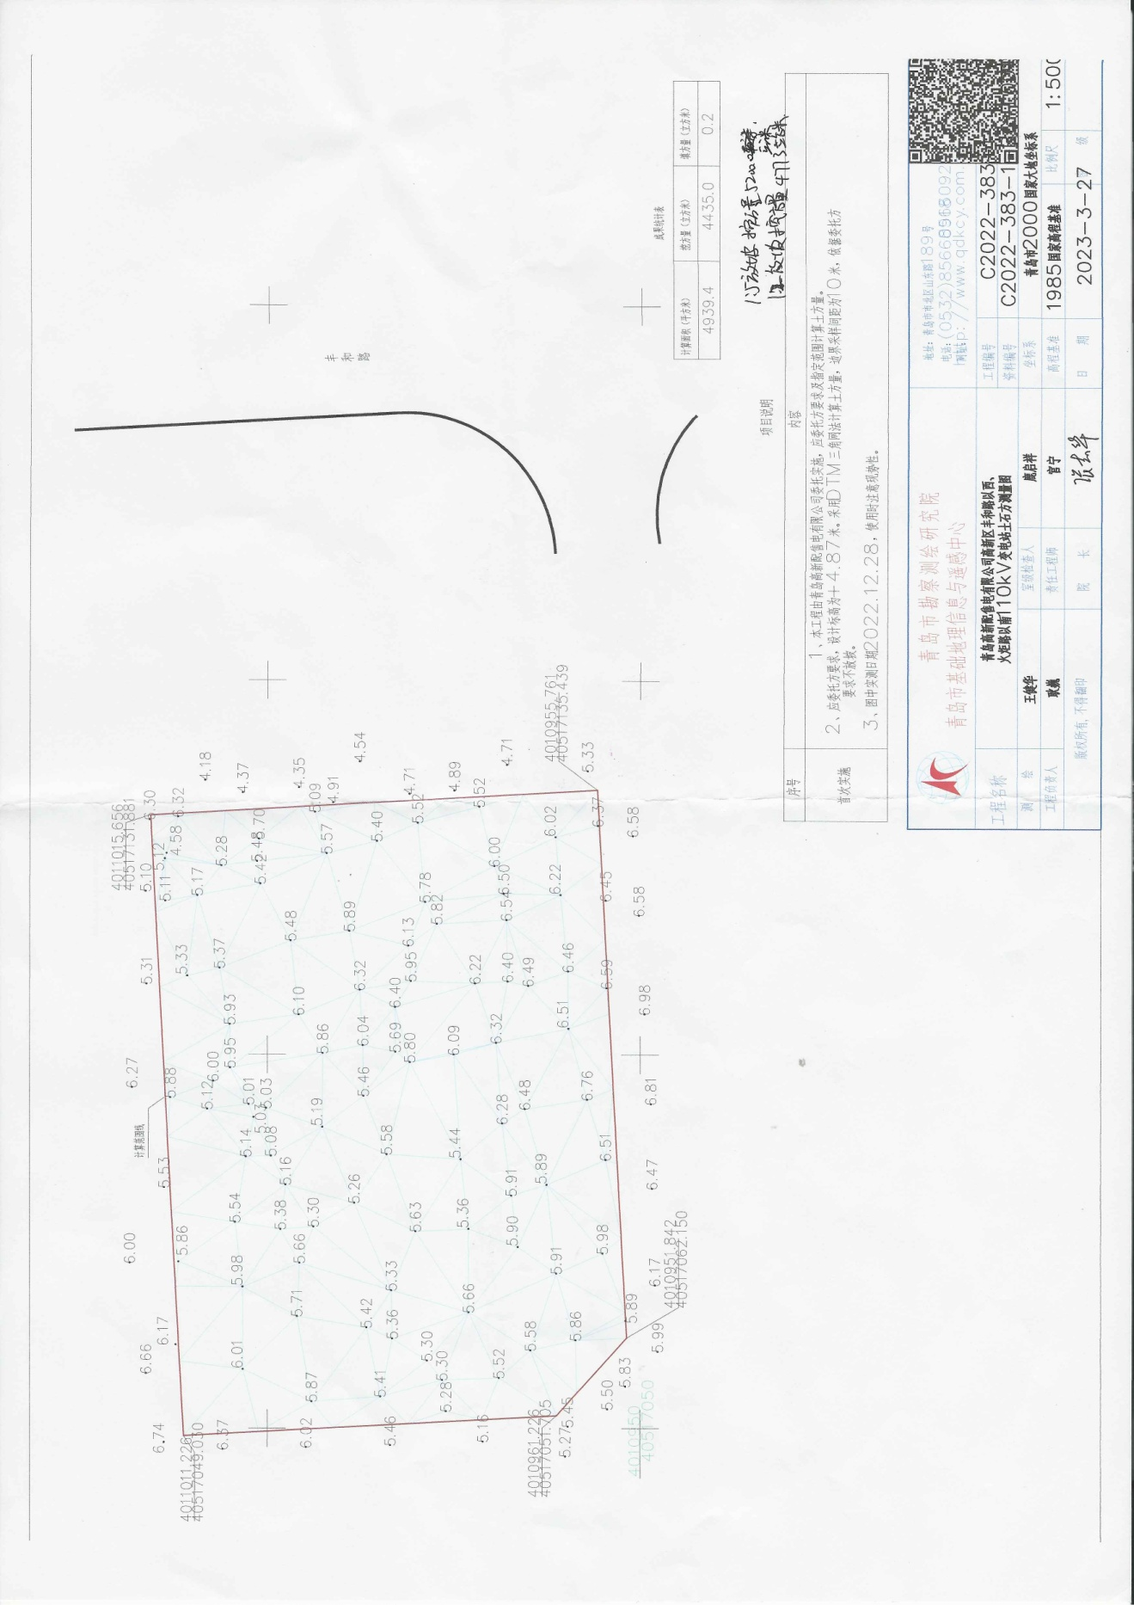

工程量清单控制价

|  |  |  |  |  |  |
| --- | --- | --- | --- | --- | --- |
| **序号** | **项目名称**  **项目特征** | **计量**  **单位** | **工程量** | **综合单价** | **合价** |
| **（元）** | **（元）** |
| 1 | 挖一般土方  1.土壤类别:普通土  2.挖土深度:按照本工程施工方案  3.弃土运距:含外运，综合考虑 | m3 | 8755.90 | 33.00 | 288944.63 |
| 2 | 回填方（平面图阴影区域）  1.密实度要求:符合施工技术规范要求  2.填方材料品种:石渣混合料  3.填方粒径要求:粒径小于150mm  4.填方来源、运距:综合考虑 5.挤淤沉降需综合考虑，回填后满足桩基施工条件 | m3 | 3136.14 | 57.00 | 178759.98 |
| 合计 | |  |  |  | 467704.61 |

备注：

（1）本工程清单控制价中的综合单价为全费用综合单价，即为完成清单及招标施工方案、图纸范围内全部工作内容和现行技术规程及规范明确的全部工作内容所需的人工费、材料费、机械费、水电费、其他直接费及间接费、措施项目费、企业管理费、利润、安全文明施工费、其它规费及税金（其中增值税税率为9%）、风险费、保险费、工程验收等完成本工程所需的全部费用。已考虑本工程所有责任、义务及不可抗力以外的风险因素等所发生的费用，除本工程合同约定外，供应商不得再向采购人主张任何其他费用和权利。

（2）本次采购报价前，供应商需自行到工地现场进行踏勘，应充分了解项目工地位置、现场情况、道路交通及限制、储存空间、装卸限制、发包人要求等及任何其他足以影响报价的情况，并自主进行报价，确认任何因忽视或误解工程情况而导致的索赔或工期延长申请将不被批准。

法定代表人身份证明

投标人名称：

单位性质：

地址：

成立时间：年月日

经营期限：

姓名： 性别： 年龄：职务：

系 （投标人名称）的法定代表人。

特此证明。

附：法定代表人身份证复印件。

投标人：（公章）

年月 日

法定代表人授权委托书

（招标人） ：

我 （姓名） 系 （投标人名称）法定代表人，现授权委托我公司的 （姓名、职务或者职称）为我公司本次项目的授权代表，代表我方办理本次投标、签约等相关事宜，签署全部有关的文件、协议、合同并具有法律效力。

在我方未发出撤销授权委托书的书面通知以前，本授权委托书一直有效。被授权人签署的所有文件（在授权书有效期内签署的）不因授权撤销而失效。

被授权代表无权转让委托权。特此授权。

本授权委托书于年月日签字生效,特此声明。

(附法人代表身份证以及被授权代表身份证复印件)

被授权代表姓名： 性 别： 年 龄：

单 位： 部 门： 职 务：

投标人（公章）：

法定代表人（签字）：

日 期： 年 月 日